Mã khối tuyến tính

1. Mã khối tuyến tính
Mã khối tuyến tính C(n,k) là loại mã giúp ta mã hóa khối tin k bit thành các từ mã n bit. (tuyến tính?)
Loại mã này xây dựng dựa trên lý thuyết đại số tuyến tính. Có đặc tính có thể tự phát hiện và sửa các bit bị sai. Do đó thường được dùng cho mã hóa chống nhiễu

2. Cách biểu diễn mã

a. Tổ hợp tuyến tính
Ta có thể biểu diễn từ mã bằng tổ hợp tuyến tính như sau :
$$v=a_{0}.g_{0}⊕a_{1}.g_{1}⊕…⊕a_{k-1}.g_{k-1}$$
Trong đó :
- v : từ mã (n bit) được mã hóa từ tin (k bit) ban đầu
- $g_{i}$ : gồm k từ mã dùng để mã hóa (n bit)
- $a_{i}$ ϵ {0,1}
Chú ý : dùng phép cộng module 2 $⊕$ thay vì phép cộng thường +
Ví dụ :
Mã khối tuyến tính C(7,4) gồm 7 từ mã sau :
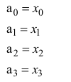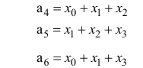
// a là từ mã n bit sau khi mã hóa, x là từ mã k bit ban đầu

b. Ma trận sinh
Ma trận sinh lad ma trận cỡ k*n có :
- Các cột biểu diễn tổ hợp tuyến tính
- Các hàng chính là các từ mã
Ví dụ :
Mã khối tuyến tính C(7,4) gồm 7 từ mã sau :
Ứng với 7 từ mã độ dài 4 bit trên, ta có ma trận sinh gồm 7 cột và 4 hàng :
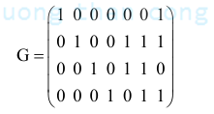
Lấy theo các bit trên hàng, ta chuyển 7 từ mã 4 bit sang 4 từ mã 7 bit.
Nếu muốn mã hóa 1 tin u (k bit) ta sẽ nhân u với ma trận sinh G, ta sẽ được từ mã v (n bit)
Chú ý : ứng với mỗi ma trận sinh / tổ hợp tuyến tính, ta sẽ có 1 phép mã hóa
Chú ý : nhân ma trận cũng phải dùng phép cộng module 2 $⊕$ thay vì phép cộng thường +

Các dạng biểu diễn ma trận sinh
Có 2 dạng biểu biễn ma trận sinh, ta quy đổi ma trận bàn đầu thành ma trận tương đương có dạng :
- Dạng hệ thống :
$$G=\left[P | I\right]$$
- Dạng chuẩn :
$$G=\left[I | P\right]$$
Trong đó : I là ma trận đơn vị

3. Mã hóa
Có 2 cách mã hóa :
Mã hóa bằng tổ hợp tuyến tính
Ví dụ :

Mã hóa bằng ma trận sinh
Ví dụ :
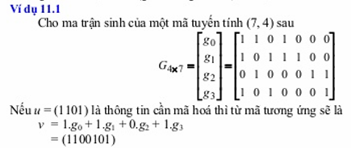
Nhận xét : Về bản chất 2 cách này không khác gì nhau (chính các cột của ma trận sinh là tổ hợp tuyến tính). Đề bài cho cái gì thì giải theo cách đấy
Chú ý : phải dùng phép cộng module 2 $⊕$ thay vì phép cộng thường +

4. Giải mã
Ta sử dụng phương trình giải mã xây dựng từ ma trận sinh để mã hóa
Ví dụ :
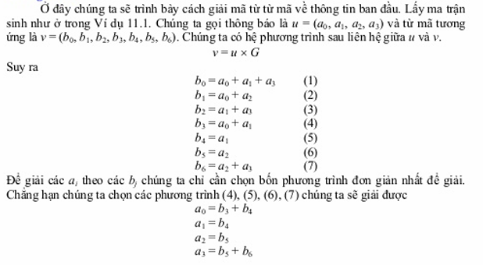

5. Sửa lỗi

a. Ma trận kiểm tra
Các ma trận sinh hệ thống đều có thể quy chuẩn dưới 2 dạng :
Dạng 1 : Dạng chuẩn
$$G=\left[I | P\right]$$
Với : I là ma trận đơn vị
Khi ấy ta có ma trận kiểm tra H như sau :
$$H=\left[P^{T} | I\right]$$
Với : $P^{T}$ là ma trận chuyển vị của P
Ví dụ :
Ma trận sinh G :
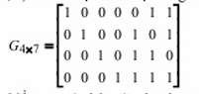
Ma trận đơn vị I
Ma trận P
Ta có ma trận kiểm tra H :
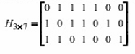
Ma trận đơn vị I
Ma trận chuyển vị của P

Chú ý :
Nếu từ mã được mã hóa bởi ma trận sinh ở dạng quy chuẩn như vậy thì từ mã sau khi mã hóa có thể chia các bit làm 2 phần
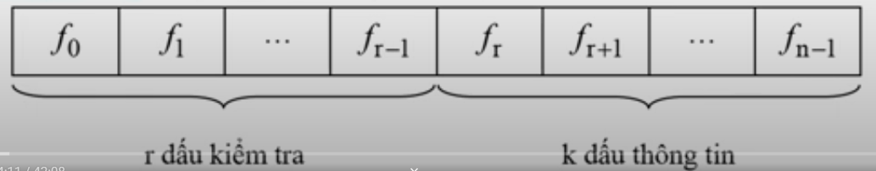
Trong đó :
- k bit thông tin : được mã hóa bởi ma trận đơn vị I. k bit thông tin này chính là từ mã ban đầu
- (n-k) bit kiểm tra : được mã hóa bởi ma trận P

Ví dụ : với ví dụ bên trên
u = (0110) -> v = (0110|011)

Dạng 2 : dạng hệ thống
$$G=\left[P | I\right]$$
Với : I là ma trận đơn vị
Khi ấy ta có ma trận kiểm tra H như sau :
$$H=\left[{I|P}^{T}\right]$$
Với : $P^{T}$ là ma trận chuyển vị của P

Tính chất
Ma trận kiểm tra H được sử dụng để xác định xem tin nhận được có phải từ mã của bộ mã không. Nếu tin là từ mã thì khi nhân với ma trận sẽ nhận được ma trận 0
Ví dụ :

Chú ý :
Kích thước
Ma trận sinh G | k x n
Ma trận kiểm tra H | (n-k) x n

b. Khoảng cách Hamming
Khoảng cách Hamming
- Khoảng cách Hamming giữa 2 từ mã :
$d$ = số bit khác nhau giữa 2 từ mã
- Trọng số hamming của 1 từ mã
$w$ = số bit 1 của từ mã

Có 2 cách tính khoảng các Hamming nhỏ nhất $d_{0}$
Sử dụng định nghĩa
Định nghĩa :
Khoảng cách Hamming cực tiểu $d_{0}$ của mã C là khoảng cách Hamming nhỏ nhất giữa hai từ mã khác nhau bất kỳ trong C
$$d\left(C\right)=\min\left\{d\left(x,y\right)\right|∀ x, y ∈ C, x ≠ y\}$$

Khi làm theo cách này phải duyệt lượng lớn từ mã, nếu mã khối tuyến tính C(n,k) thì ta phải duyệt 2^k từ mã :))

Sử dụng ma trận kiểm tra H
Chú ý : Sử dụng ma trận kiểm tra H chứ không phải ma trận sinh G
Trong ma trận kiểm tra H :
Tìm các tổ hợp tuyến tính của các cột, tổ hợp tuyến tính có số lượng cột ít nhất thì số lượng cột đó là d_0
// làm chay con ạ :)))

c. Khả năng sửa lỗi
Khả năng phát hiện sai :
$$d_{0}-1$$
Khả năng sửa sai :
$$\left[\frac{d_{0}-1}{2}\right]$$

